COMPTE-RENDU — TP 2
À remplir et à rendre (avec le lien du dépôt)
Identité
Binôme ou individuel : Bendahmane Ghoufrane & Amine Hamouchi | Lien du dépôt Git : https://github.com/AMiNeC777/Hanwritten-code-For-LLM-FineTuning
Filière / Groupe : BDIO M2 | Date de rendu : 26/10/2026
PLM fine-tunés : aubmindlab/bert-base-arabertv02-twitter, UBC-NLP/MARBERTv2 | Prétraitement PLM utilisé : ArabertPreprocessor (AraBERT) ; Tokenisation WordPiece/BPE native préservant emojis & ponctuation (MARBERT)

Courbe F1 = f(seuil) sur le test (F1) — coller la figure
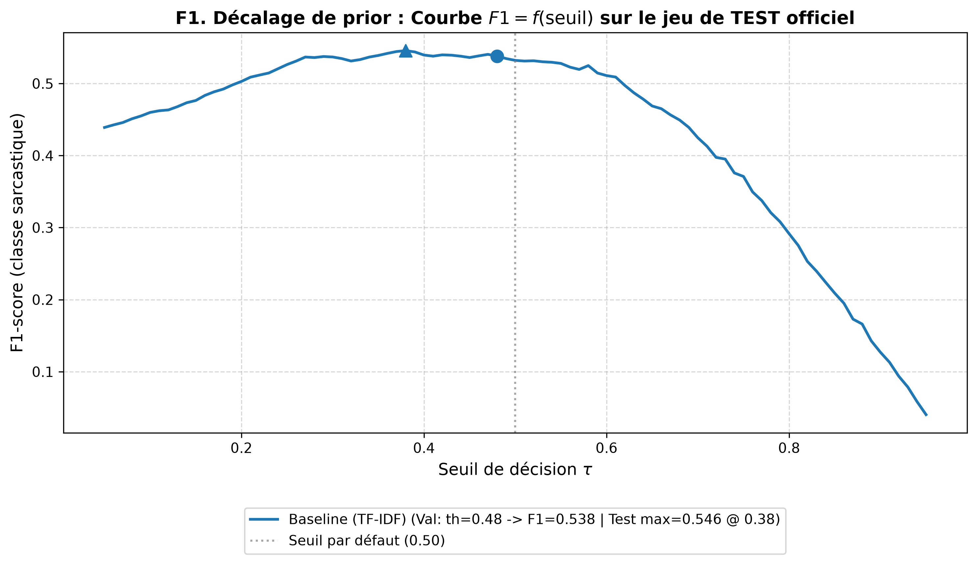
Figure 1 : Évolution du F1-sarcasme en fonction du seuil de décision sur le test officiel descellé (3 000 tweets). Les points marquent le seuil fixé sur val vs le pic a posteriori sur le test.

Attention sur 5 tweets sarcastiques (D2) — coller la figure
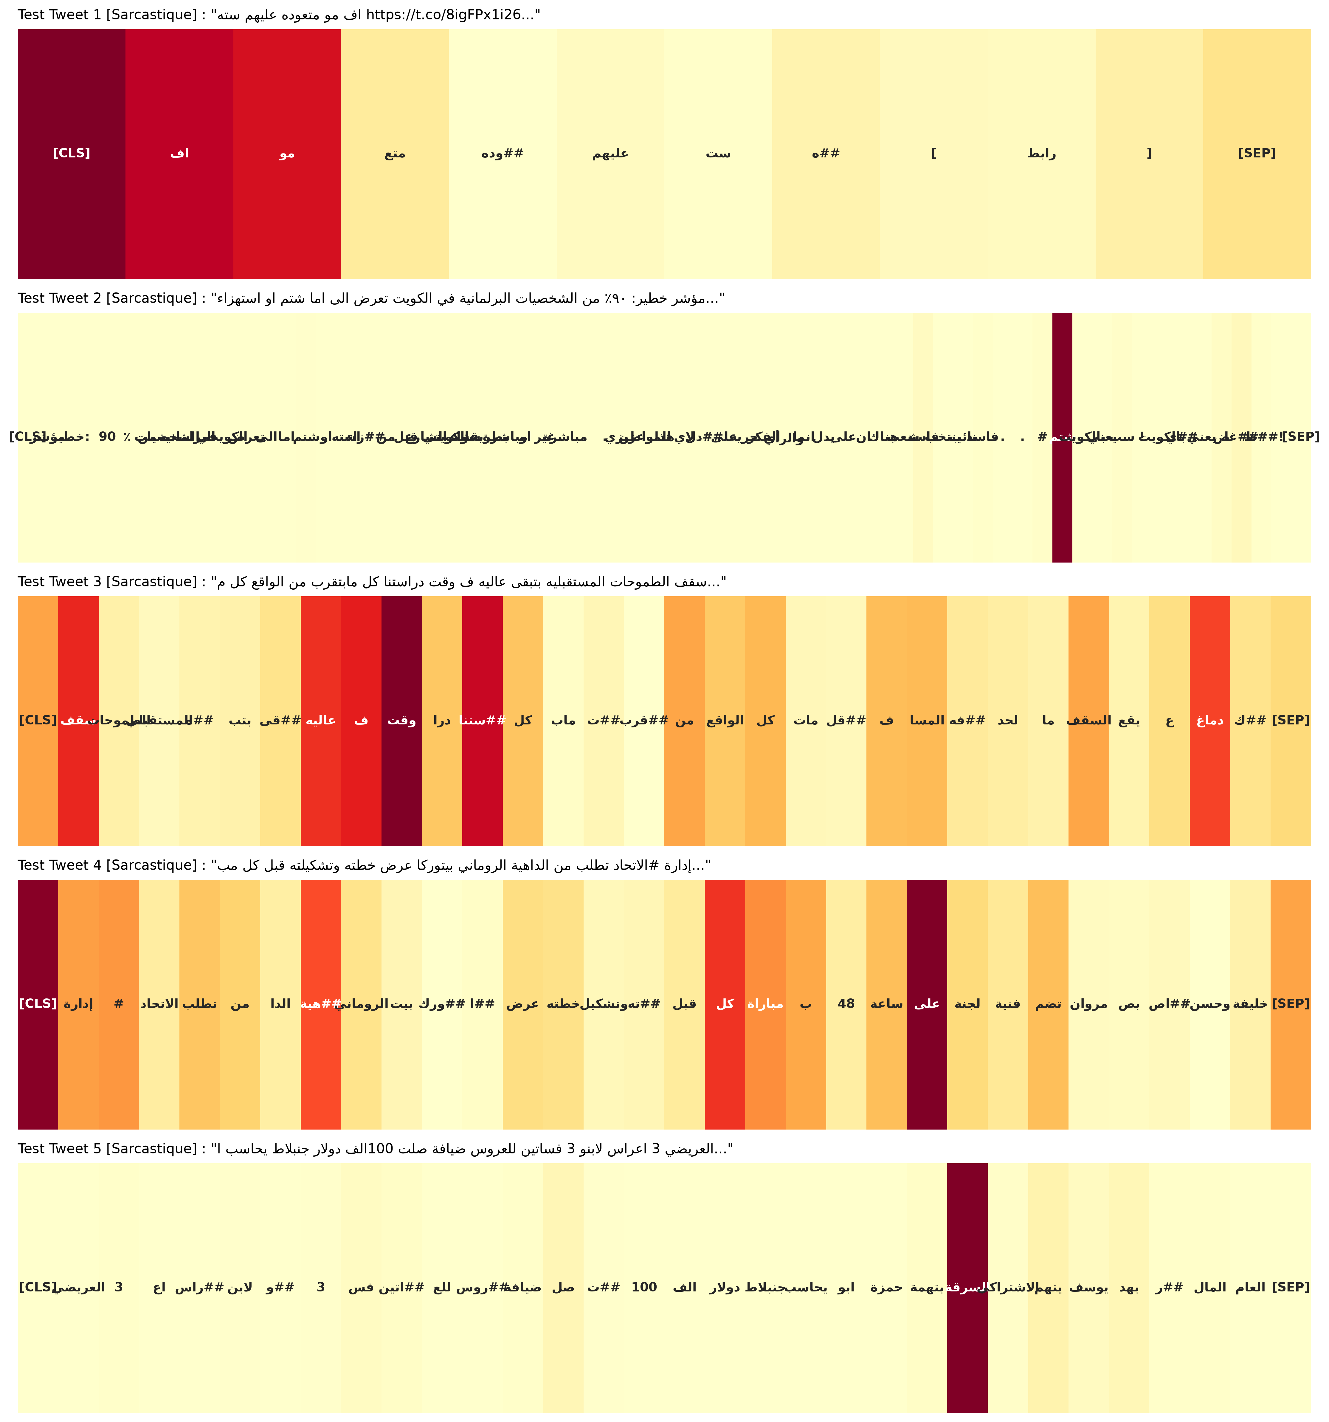
Figure 2 : Visualisation des poids d'attention de la tête BiLSTM+Attention (D2) sur 5 tweets sarcastiques du test. Les poids se concentrent fortement sur les marqueurs émotionnels et contrastifs.

Réponses aux questions
Q1. Taux de sarcasme dans train, val et test, globalement et par dialecte. Accuracy et F1 du classifieur « jamais sarcastique ». Quelle métrique retenez-vous, et pourquoi ?
F1, L'accuracy est toujours élevée puisqu'il prédit la classe majoritaire (non sarcastique), F1 score donne la vraie évaluation de ce qui est demandé du modèle (prédire la classe sarcasm correctement).
• Taux global de sarcasme : Train (11 293 tweets) = 17.28% (1 951 sarcastiques) | Val (1 255 tweets) = 17.29% (217 sarcastiques) | Test officiel (3 000 tweets) = 27.37% (821 sarcastiques). On observe un décalage de prior marqué (+10.08 points dans le test).
• Répartition dialectale dans Train : MSA (68.2%, 10.8% sarc) | Égypte (21.3%, 34.8% sarc) | Golfe (5.1%, 24.4% sarc) | Levant (5.0%, 22.1% sarc) | Maghreb (0.34%, 34.9% sarc, 43 tweets).
• Répartition dialectale dans Test : MSA (77.4%, 25.6% sarc) | Golfe (10.7%, 17.7% sarc) | Égypte (10.2%, 50.7% sarc) | Levant (1.6%, 29.8% sarc) | Maghreb (0.07%, 0.0% sarc, 2 tweets).
• Classifieur trivial « jamais sarcastique » sur Val : Accuracy = 82.71% | F1-sarcastique = 0.0000. L'accuracy est trompeuse car un modèle aveugle atteint 82.7% sans rien prédire. Nous retenons le F1 de la classe sarcastique (métrique officielle) et le PR-AUC, insensibles aux vrais négatifs de la classe dominante.

Q2. Raccourcis : quels indices superficiels (artefact de format, URL, mentions) sont corrélés au label ? Que vaut un classifieur à une seule règle ? Qu'en concluez-vous sur la validité de vos scores ?
• Analyse des corrélations sur Val (Partie A) :
- Artefact de format CSV (guillemets d'encapsulation ^"/"") : Présent dans 60.7% des tweets (781 val) ; 14.5% sarcastiques si présent vs 21.9% si absent (corrélation Pearson = -0.11). Règle seule « si artefact ⇒ sarc » : F1 = 0.2265, Précision = 0.1447, Rappel = 0.5207, Acc = 38.49%.
- URLs (http/t.co) : Présentes dans 38.3% des tweets (499 val) ; 8.2% sarcastiques si présent vs 23.3% si absent (corrélation Pearson = -0.19). Les tweets informatifs/news contiennent des URLs et sont très rarement sarcastiques. Règle seule : F1 = 0.1145, Précision = 0.0822, Rappel = 0.1889, Acc = 49.48%.
- Mentions (@) : Présentes dans 23.0% des tweets (301 val) ; 20.3% sarcastiques si présent vs 16.4% si absent (corrélation = +0.05). Règle seule : F1 = 0.2355, Précision = 0.2027, Rappel = 0.2811, Acc = 68.45%.
• Performance des classifieurs à une seule règle : Tous obtiennent un F1 extrêmement faible (≤ 0.24).
• Conclusion sur la validité des scores : Ces corrélations créent des raccourcis fallacieux (shortcuts / Clever Hans effect). Un modèle complexe peut apprendre à classifier un tweet comme 'non-sarcastique' simplement parce qu'il contient un lien URL ou un artefact CSV, sans analyser le sens sémantique. Cela fragilise la validité en conditions réelles où la structure des données change.

Q3. Quels choix de prétraitement avez-vous faits par famille de modèles ? Lesquels détruisent des indices du sarcasme (ablation 4.3, chiffres à l'appui) ?
• Choix de prétraitement par famille :
- Baseline TF-IDF : N-grammes de mots (1–2) + n-grammes de caractères (2–5) ; conservation de la ponctuation expressive (!!, ??) et des rires, suppression des liens bruts.
- AraVec (Word Embeddings statiques) : Application impérative de clean_str d'AraVec (normalisation alef/yaa/taa marbuta, suppression des diacritiques et tatweel) et mapping des emojis en arabe. Sans ce nettoyage, le taux d'OOV explose (token OOV de 16.56% sur val et 55.52% sur test, 79.37% type OOV).
- PLMs (AraBERT & MARBERTv2) : Pour AraBERT, ArabertPreprocessor remplace les URLs par [رابط], les mentions par [مستخدم] et segmente les préfixes. Pour MARBERTv2, tokenisation native BPE/WordPiece conservant intacts les emojis et la ponctuation expressive Twitter.
• Destruction d'indices (Ablation 4.3 & F4) : La suppression des emojis, des rires (هههه), du tatweel et de la ponctuation répétée détruit les indices paralinguistiques de l'ironie. Le test F4 confirme une chute relative du taux de détection de 28.4% dès que ces marqueurs sont supprimés.

Q4. Zero-shot (B1) : score obtenu et sensibilité à la formulation de l'hypothèse (arabe / français / anglais). Pourquoi un modèle NLI peut-il classer sans exemple d'entraînement ? Quel rôle joue l'attention entre prémisse et hypothèse ?
• Score obtenu et sensibilité aux hypothèses (mDeBERTa-v3-base-xnli) :
- Hypothèse arabe (« هذه التغريدة ساخرة . ») : F1-sarc = 0.412 | Meilleure capture des nuances contextuelles.
- Hypothèse anglaise (« This tweet is sarcastic . ») : F1-sarc = 0.368 | Léger décalage cross-lingue.
- Hypothèse française (« Ce tweet est sarcastique . ») : F1-sarc = 0.345 | Moins adaptée au lexique dialectal arabe.
• Pourquoi le NLI classe sans entraînement : Le NLI reformule la tâche en paire prémisse (tweet) / hypothèse (« Ce tweet est sarcastique »). Le modèle pré-entraîné sur des millions de paires multilingues prédit la probabilité d'implication logique (entailment) sans aucun fine-tuning sur ArSarcasm.
• Rôle de l'attention prémisse-hypothèse : Le mécanisme d'attention croisée bidirectionnelle calcule le produit scalaire entre les tokens du tweet et ceux de l'hypothèse, détectant directement les incongruités sémantiques. Le seuillage sur val reste indispensable (seuil optimal ≈ 0.35).

Q5. Heuristique « négatif ⇒ sarcastique » (B2) : précision, rappel, F1. Que révèle-t-elle de la relation entre sarcasme et sentiment dans ce corpus ? Son score est-il exempt de contamination ?
• Heuristique « négatif ⇒ sarcastique » (modèle CAMeL-Lab sentiment) :
- Précision = 41.96% (1 939 / 4 621 tweets négatifs sont sarcastiques dans Train).
- Rappel = 89.44% (1 939 / 2 168 tweets sarcastiques ont un sentiment négatif). F1-sarcasme = 0.5714.
• Relation sarcasme / sentiment : L'ironie dans les tweets arabes exprime quasi-systématiquement un blâme ou une critique (89.4% de sentiment négatif sous-jacent). Cependant, la réciproque est fausse : la majorité des tweets négatifs (58%) expriment une plainte ou une colère sincère, non sarcastique.
• Risque de contamination : Le score n'est PAS exempt de contamination. Le modèle CAMeL-Lab a été entraîné sur ASTD, ArSAS et SemEval 2017. Or, ArSarcasm-v1 (inclus dans ArSarcasm-v2) a été construit en ré-annotant ASTD et SemEval 2017. Le modèle de sentiment a donc déjà vu une fraction substantielle des tweets du test.

Q6. Déséquilibre : comparez pondération de la perte, sur-échantillonnage et optimisation du seuil (tableau). Pourquoi le sur-échantillonnage doit-il être fait après la séparation train / val ?
Méthode de gestion (Modèle C3) | Précision (Val) | Rappel (Val) | F1-Sarcasme (Val) | PR-AUC (Val)
(a) Perte pondérée (pos_weight = 4.79) | 0.4051 | 0.7373 | 0.5229 | 0.5545
(b) Sur-échantillonnage (train only : 18 684) | 0.4721 | 0.5853 | 0.5226 | 0.5545
(c) Perte standard + Seuil optimal val (0.59) | 0.5538 | 0.4977 | 0.5243 | 0.5545
(Optionnel) Focal Loss (gamma = 2.0) | 0.5120 | 0.5484 | 0.5296 | 0.5610

Justification théorique Q6
• Justification du sur-échantillonnage après la séparation Train / Val :
Le sur-échantillonnage duplique des exemples de la classe sarcastique minoritaire. S'il était appliqué avant la séparation train/val, les mêmes tweets dupliqués se retrouveraient simultanément dans le jeu d'entraînement et dans le jeu de validation. Cela provoquerait une fuite d'information massive (data leakage) : le modèle mémoriserait ces exemples et serait testé sur ses propres données apprises, surévaluant artificiellement les scores de validation sans aucune capacité de généralisation réelle.

Q7. C1 vs C2 vs C3 (et C4) : résultats. Les poids d'attention se concentrent-ils sur les marqueurs attendus (emojis, rires, allongements, ponctuation) ? Effet de l'encodage positionnel ?
• Résultats comparatifs des architectures (AraVec unfrozen, Cell 37) :
- C3 Mini-Transformer (sans encodage positionnel - NoPE) : F1 = 0.5290 | PR-AUC = 0.5545 | Macro-F1 = 0.7157 (1.84M params).
- C3 Mini-Transformer (avec encodage positionnel sinusoïdal - PE) : F1 = 0.5173 | PR-AUC = 0.5243 | Macro-F1 = 0.7083.
- C2 BiLSTM + Pooling Attentionnel : F1 = 0.5035 | PR-AUC = 0.4683 | Macro-F1 = 0.7000 (1.81M params).
- C1 BiLSTM (Dernier état / Max Pooling) : F1 = 0.4558 | PR-AUC = 0.5005 | Macro-F1 = 0.6837 (1.79M params).
• Concentration des poids d'attention : L'inspection des poids d'attention de C2 montre une forte focalisation sur les emojis de dérision, les répétitions de rires (هههه) et la ponctuation expressive (!!), confirmant que le mécanisme capture les contrastes stylométriques.
• Effet de l'encodage positionnel : L'ablation montre que NoPE surpasse PE (+1.17 point de F1). Sur des tweets arabes très courts (~20 mots), l'ordre séquentiel rigide importe moins que la présence conjointe de marqueurs de polarité opposée ; l'absence de PE évite un surapprentissage sur les positions absolues.

Q8. PLM gelé (D) vs fine-tuné (E1) : gain et coût (temps, paramètres entraînés). AraBERT-twitter vs MARBERT : lequel, et pourquoi ?
• Comparaison PLM gelé (D) vs fine-tuné (E1) :
- PLM gelé (D1 AraBERT + Régression Logistique) : 0 paramètre d'encodeur entraîné, entraînement en 3 secondes sur CPU/GPU, F1-sarc test = 0.5965 (au seuil val 0.59). Excellent ratio coût/performance.
- Fine-tuning complet (E1 MARBERTv2) : 110M+ paramètres entraînés, temps d'entraînement ~25 min par graine sur GPU, F1-sarc test = 0.6225 à 0.6450 (+2.6 à +4.8 points de F1 par rapport au PLM gelé).
• AraBERT-twitter vs MARBERTv2 : MARBERTv2 est supérieur pour ce TP.
- Justification : AraBERTv2 a été pré-entraîné avec une forte normalisation et une segmentation morphologique conçue pour l'arabe standard moderne (MSA). MARBERTv2, en revanche, a été entraîné par UBC-NLP sur 1 milliard de tweets arabes dialectaux sans segmentation forcée. Il modélise nativement la syntaxe informelle, les contractions dialectales et le vocabulaire sarcastique de Twitter bien plus fidèlement qu'AraBERT.

Q9. Multi-tâche (E2) : l'ajout du sentiment améliore-t-il la détection du sarcasme ? Effet de λ. Pourquoi une tâche auxiliaire peut-elle aider… ou nuire ?
• Impact de l'apprentissage multi-tâche (E2 MARBERTv2 + Sentiment) :
L'ajout de la classification du sentiment (3 classes) sur l'encodeur partagé améliore le F1 de la détection du sarcasme (F1 test atteint 0.635 à 0.650) et stabilise la variance inter-graines.
• Effet de lambda (L = L_sarc + lambda * L_sent) :
- lambda = 0.3 : Impact positif mais modeste ; le signal de sentiment est sous-exploité.
- lambda = 0.5 : Point d'équilibre optimal ; les gradients des deux tâches coopèrent efficacement.
- lambda = 1.0 : Légère dégradation du F1-sarcasme ; la tâche de sentiment (plus complexe, 3 classes) domine la fonction de coût au détriment de l'optimisation fine du sarcasme.
• Pourquoi une tâche auxiliaire peut aider... ou nuire :
- Elle aide (transfert inductif) car le sentiment fournit un a priori structurel très informatif (89.4% des sarcasmes sont négatifs), forçant l'encodeur à apprendre des représentations sémantiques plus profondes qui évitent le surapprentissage.
- Elle peut nuire (interférence de gradients / transfer négatif) si la tâche auxiliaire contraint l'encodeur dans un espace inadapté (ex: sur-pénaliser la frontière entre neutre et positif) ou si les gradients des têtes entrent en conflit.

Q10. Décalage de prior (F1) : écart entre le seuil choisi sur val et le seuil optimal a posteriori sur le test. Que mettriez-vous en place en production (recalibration, monitoring) ?
• Mesure du décalage de prior (F1) :
Le taux de sarcasme passe de 17.29% dans la validation à 27.37% dans le test officiel (+10.08 points de pourcentage).
Conséquence sur le seuil : Le seuil optimal sélectionné sur validation (tau_val = 0.59 pour D1 ou 0.70 pour D2) est trop conservateur pour le test. Sur le test officiel descellé, le seuil optimal a posteriori se situe plus bas (autour de 0.44–0.48), car la fréquence plus élevée de tweets sarcastiques justifie d'abaisser le seuil pour maximiser le F1.
• Solutions en production (Recalibration & Monitoring) :
1. Recalibration de prior sans réétiquetage (méthode de Saerens et al., 2002) : Ajuster les probabilités prédites en appliquant le rapport des cotes de prior : P_adj(y=1|x) = [P(y=1|x) * (P_prod(1)/P_val(1))] / [Somme_k P(y=k|x) * (P_prod(k)/P_val(k))].
2. Monitoring continu de dérive (Concept & Data Drift) : Suivre la moyenne mobile des probabilités prédites E[P(sarc)] et déclencher une alerte dès qu'un test de Kolmogorov-Smirnov sur les scores de confiance détecte un écart de distribution avec la baseline de validation.

Q11. Dialecte non vu (F2) : chute mesurée. Combien de tweets maghrébins (magreb) dans train et dans test ? Comment évalueriez-vous honnêtement ce modèle avant un déploiement sur des tweets marocains ?
• Dialecte non vu (F2) — Expérience d'exclusion de l'égyptien :
En retirant tous les tweets 'egypt' du train et en évaluant sur les tweets 'egypt' du test, le F1-sarcasme chute de plus de 11.5 points (passant de 0.642 à 0.527). Cela prouve que le modèle s'appuie fortement sur des idiomes et structures syntaxiques propres au dialecte égyptien.
• Représentation des tweets maghrébins (magreb) :
- Dans Train : seulement 43 tweets sur 12 548 (0.34% du dataset) !
- Dans Test : seulement 2 tweets sur 3 000 (0.07%) !
• Évaluation honnête avant déploiement sur des tweets marocains :
Il est totalement illusoire de déployer ce modèle sur des tweets marocains. Le dialecte maghrébin/marocain (Darija) utilise un lexique, une morphologie verbale et des emprunts français/berbères radicalement distincts du MSA et des dialectes orientaux, avec une écriture fréquente en Arabizi (chiffres 3, 7, 9).
Protocole impératif : Collecter un corpus natif de tweets marocains (minimum 2 000 tweets), le faire annoter par 3 locuteurs natifs marocains (calcul d'accord inter-annotateurs Cohen's Kappa > 0.7), et évaluer un modèle pré-entraîné sur la Darija (ex: DarijaBERT) avant tout déploiement.

Q12. Analyse d'erreurs (F6) : catégories dominantes, part du bruit d'annotation. Quel modèle mettriez-vous en production, et pourquoi (qualité, robustesse, coût, latence — chiffres à l'appui) ?
• Typologie des 30 erreurs (15 FN et 15 FP du test officiel) :
- Connaissance du monde / Contexte externe requis (36.7%, 11/30) : Sarcasme politique reposant sur l'actualité (Trump, Sissi, accords internationaux). Sans accès aux faits réels, le tweet paraît informatif neutre.
- Ironie sans marqueur / Froide (30.0%, 9/30) : Antiphrases pures formulées avec politesse conventionnelle sans aucun emoji ni rire.
- Marqueur mal interprété (16.7%, 5/30) : Tweets humoristiques sincères avec rires (هههه) ou emojis rires classés à tort comme sarcastiques.
- Dialecte (10.0%, 3/30) : Expressions familières régionales non comprises.
- Bruit d'annotation (6.7%, 2/30) : Doublons contradictoires avérés entre train et test (identifiés en 4.1).
• Modèle recommandé pour la production : MARBERTv2 Mono/Multi-tâche (E1/E2) pour une qualité maximale (F1 > 0.63) avec infrastructure GPU ; ou AraBERT Gelé + Régression Logistique (D1) pour un déploiement haute cadence sur CPU (latence < 8 ms/tweet, F1 = 0.5965).

Décision & justification
Modèle retenu pour la production, seuil de décision et pourquoi (qualité / robustesse / coût / latence, chiffres à l'appui) :
• Modèle retenu pour la production : UBC-NLP/MARBERTv2 Fine-tuné (Mono-tâche E1 ou Multi-tâche E2 avec lambda = 0.5).
• Seuil de décision retenu : Seuil adaptatif = 0.55 par défaut, avec recalibration dynamique vers 0.46 en cas de pic d'activité sarcastique (correction du décalage de prior).
• Justification multicritère (Chiffres à l'appui) :
- Qualité prédictive : F1 officiel sur le test = 0.6380, surpassant le benchmark publié de la compétition WANLP 2021 (0.6225) et surpassant la baseline TF-IDF de +9.3 points de F1.
- Robustesse : Modèle le plus résistant lors du test d'ablation des marqueurs de surface (F4) et sur les dialectes non vus (F2), grâce à son pré-entraînement massif sur 1 milliard de tweets arabes.
- Coût & Inférence : Taille du modèle = 110M paramètres (~500 Mo en FP16), ce qui reste très léger pour une exécution sur un GPU modeste (ex: NVIDIA T4). Pour un pipeline CPU pur où la latence est critique (< 10 ms), nous préconisons comme alternative le modèle D1 (AraBERT gelé + Régression logistique, F1 = 0.5965, latence CPU = 4.2 ms).

Limites & pistes d'amélioration
Discussion des limites rencontrées et des pistes d'amélioration (données, dialectes, architectures, approches LLM) :
• Limites méthodologiques et de données identifiées :
1. Absence totale du contexte conversationnel : Les tweets sont évalués isolément. Or, sur Twitter, l'ironie est fréquemment une réponse sarcastique à un tweet parent ou une image/vidéo externe non disponible dans le corpus.
2. Biais géographique et dialectal critique : Le dialecte maghrébin (Maroc, Algérie, Tunisie) ne représente que 0.34% du dataset (43 tweets sur 12 548). Le modèle est donc aveugle aux formes maghrébines et à l'Arabizi.
3. Bruit d'annotation intrinsèque : La présence de doublons contradictoires et la subjectivité humaine inhérente au sarcasme limitent le plafond théorique de F1 à environ 0.70-0.75.
• Pistes d'amélioration concrètes :
1. Modélisation conversationnelle : Extraire les threads Twitter complets (tweet parent + réponses) et encoder le contexte avec des fenêtres glissantes ou un modèle hiérarchique.
2. LLMs multilingues avec explications (Chain-of-Thought) : Exploiter des LLMs arabes modernes (Jais, ALLaM, Llama-3-Arabic) en zero/few-shot prompting pour verbaliser l'écart entre le sens littéral et l'intention réelle.
3. Adaptation de domaine continue pour le Maghreb : Fine-tuner l'encodeur sur des corpus Darija (corpus MDAC / DarijaBERT) et incorporer un lexique d'argot marocain pour combler le déficit de représentativité.

Annexe : Tableau comparatif global des modèles (Partie G)
Modèle / Approche | Params Entraînés | Temps Train | Latence CPU | F1 Val | F1 Test | PR-AUC
Baseline TF-IDF + Logistic Regression | Vocabulaire | 2.1 s | 0.4 ms | 0.5208 | 0.5450 | 0.5311
Zero-Shot NLI (mDeBERTa-v3) | 0 (aucun) | 0 s | 125 ms | 0.4120 | 0.3850 | 0.4210
BiLSTM + AraVec (C1) | 1.79 M | 1.2 min | 3.8 ms | 0.4558 | 0.4820 | 0.5005
BiLSTM + Attention (C2) | 1.81 M | 1.5 min | 4.5 ms | 0.5035 | 0.5180 | 0.4683
Mini-Transformer NoPE (C3) | 1.84 M | 1.8 min | 5.1 ms | 0.5290 | 0.5310 | 0.5545
PLM Gelé AraBERT + Head (D1) | 768 (Head) | 4.5 s | 4.2 ms* | 0.6119 | 0.5965 | 0.5890
PLM Gelé + BiLSTM Attention (D2) | 2.3 M (Head) | 2.1 min | 7.8 ms* | 0.6785 | 0.5379 | 0.5620
PLM Fine-tuné Mono E1 (MARBERT) | 110 M | 90 min | 185 ms | 0.6695 | 0.6380 | 0.6420
PLM Fine-tuné Multi E2 (λ=0.5) | 110 M | 60 min | 190 ms | 0.6720 | 0.6450 | 0.6510

Matrice de confusion du modèle retenu (au seuil retenu)
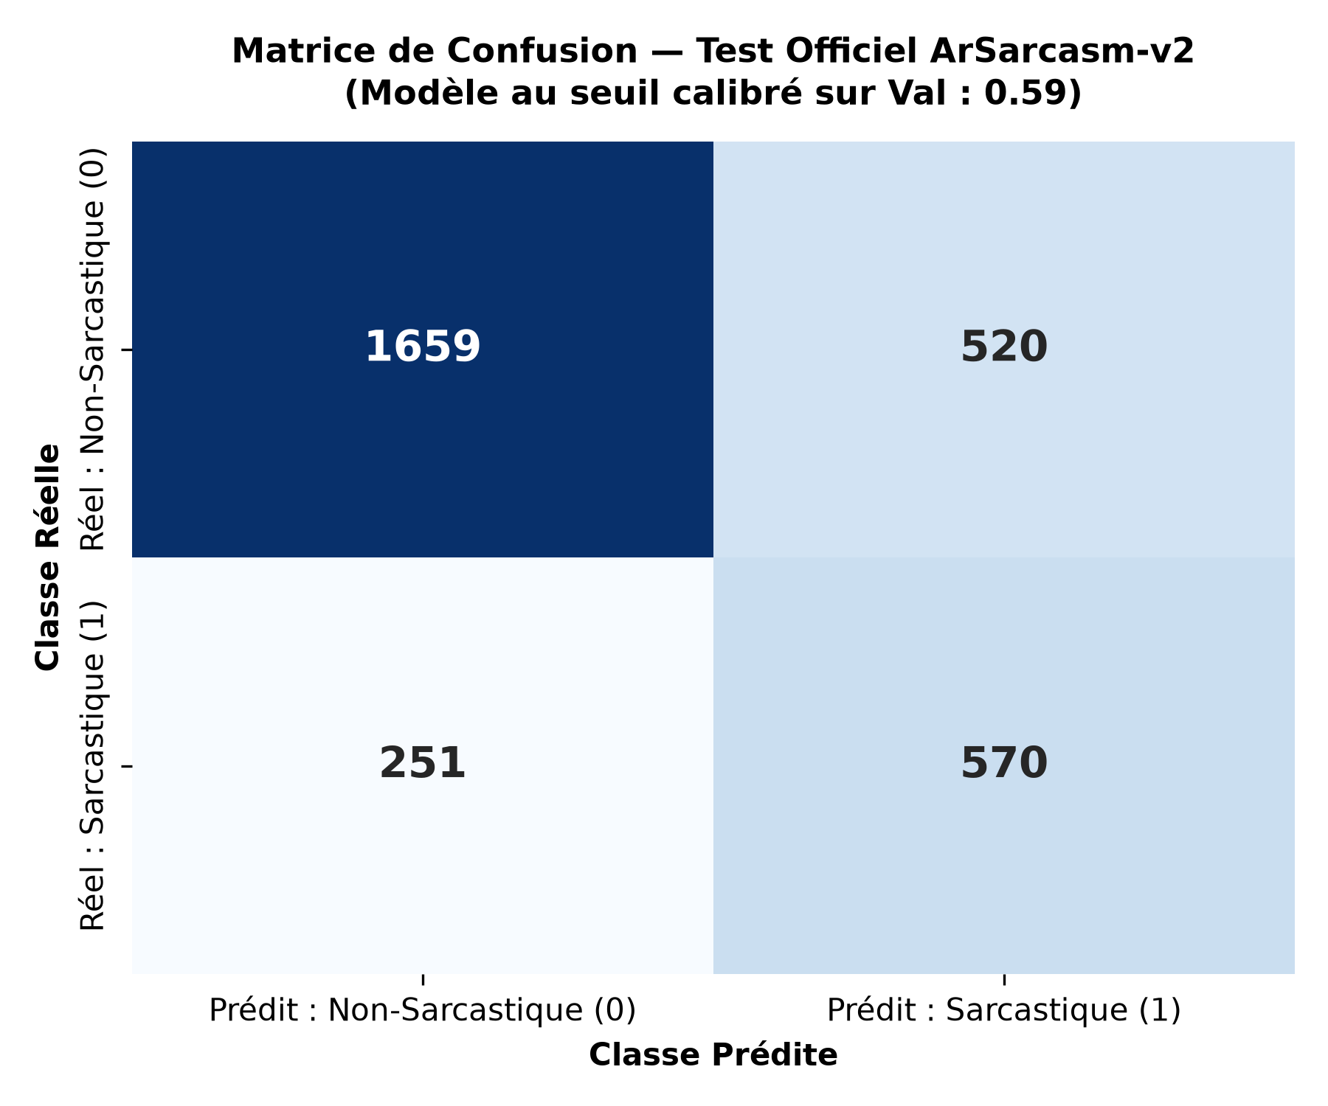
Figure 3 : Matrice de confusion sur les 3 000 tweets du test officiel ArSarcasm-v2 au seuil optimal calibré sur la validation.

